  - Knowledge Base
  - Syarat dan Ketentuan Program Referral Kasir Pintar
Skip to main content
Helpdesk Kasir Pintar

Cara Membuat, Mengubah, dan Menghapus Diskon Transaksi
PostedOctober 16, 2019
UpdatedJune 25, 2026
ByTechnical Writer
You are here:
- Main
- Aplikasi Kasir Pintar Android
- Manajemen
- Diskon, Pajak, dan Biaya
- Cara Membuat, Mengubah, dan Menghapus Diskon Transaksi
← All Topics
Fitur Manajemen Diskon pada aplikasi Kasir Pintar dapat membantu Anda untuk mengelola diskon yang terdapat pada toko. Anda dapat membuat, mengubah, serta menghapus diskon sesuai dengan kebutuhan. Besar diskon dapat berupa persentase maupun nominal rupiah. Sebelum menambahkan diskon pada transaksi, Anda perlu untuk mengelola data diskon pada halaman manajemen diskon terlebih dahulu
- Buka aplikasi Kasir Pintar lalu klik ikon garis tiga di pojok kiri atas untuk membuka menu sidebar

- Pilih menu Manajemen pada halaman sidebar

- Pilih sub menu Diskon, Pajak, dan Biaya
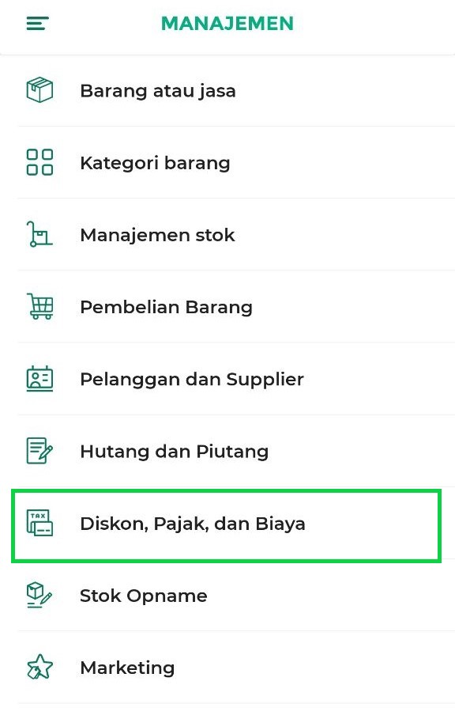
- Pilih sub menu Diskon untuk mengelola diskon pada toko Anda
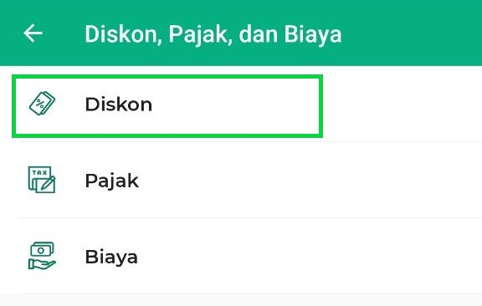
- Pilih icon tambah untuk menambahkan data diskon baru
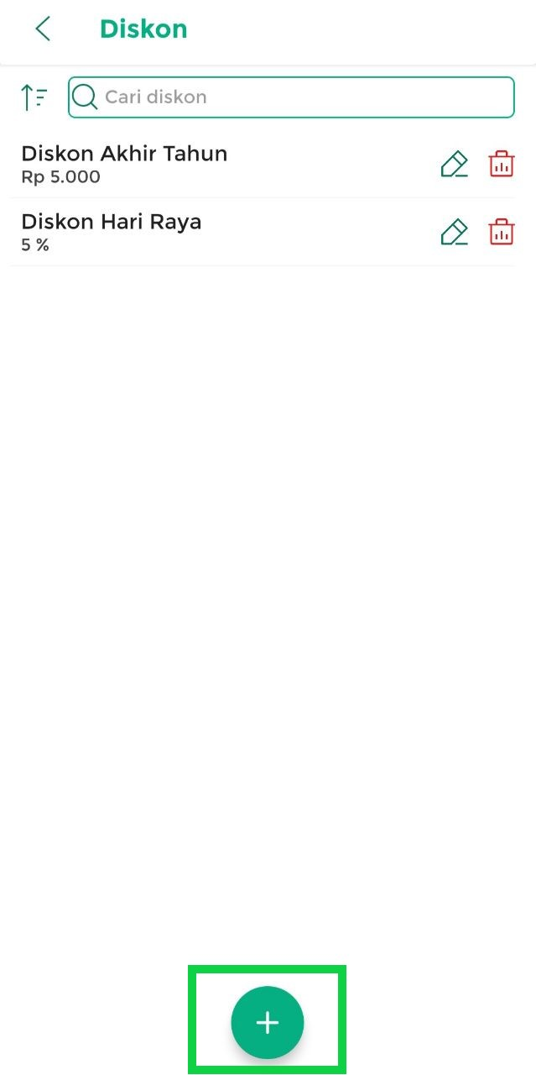
- Masukkan Nama Diskon beserta Jumlah Diskon pada kolom berikut. Anda dapat mengatur diskon berupa persen maupun nominal rupiah dengan cara memilih tombol Persen/Rp
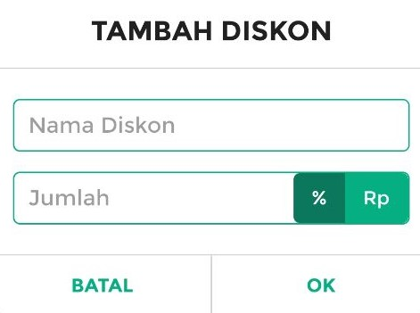
- Pilih tombol OK untuk menyimpan diskon yang telah dibuat
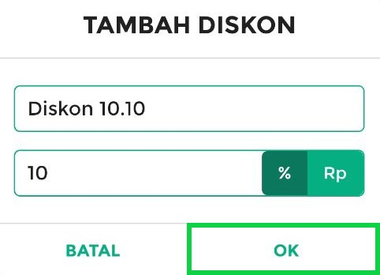
- Data diskon telah berhasil ditambahkan
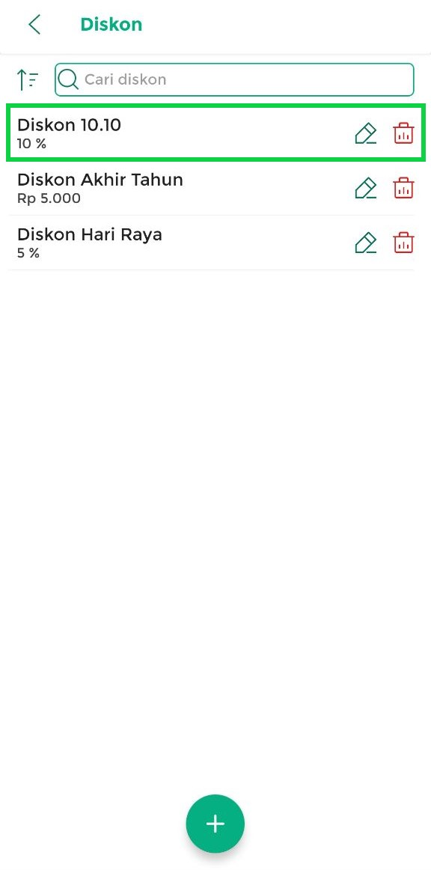
Terdapat beberapa opsi yang dapat Anda lakukan pada halaman daftar diskon, diantaranya yaitu :
  - Urutkan Data Diskon
Urutkan data diskon Anda berdasarkan nama maupun nominal diskon dengan memilih icon urutkan, lalu pilih opsi pengurutan yang diinginkan
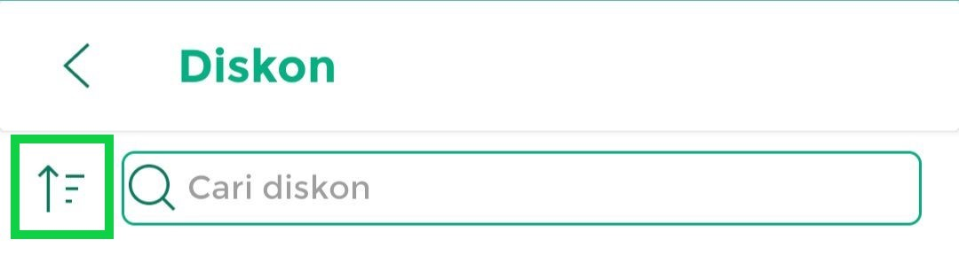
  - Cari Data Diskon
Cari data diskon Anda dengan menginputkan nama diskon pada kolom pencarian yang tersedia
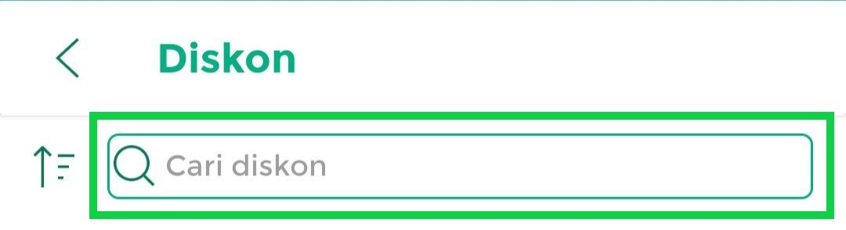
  - Ubah Data Diskon
Ubah data diskon Anda dengan memilih icon pensil, lalu lakukan perubahan data sesuai yang diperlukan

  - Hapus Data Diskon
Hapus data diskon yang sudah tidak digunakan dengan memilih icon keranjang sampah, lalu konfirmasi pop up penghapusan data

Selamat Mencoba!
Artikel Lainnya
- Cara Menambahkan Diskon dan Pajak Ketika Transaksi
- Cara Membuat, Mengubah, dan Menghapus Pajak
Apakah artikel ini cukup membantu?
Apakah anda merasa terbantu dengan artikel ini atau ingin memberi masukan? Silahkan klik tombol dibawah. Masukan anda sangat berharga
Iya
Tidak
PreviousCara Mengatur dan Menggunakan Fitur Otorisasi Staf
Next Cara Menambah Biaya Tambahan di Database dan Transaksi
Table of Contents
- Artikel Lainnya
- Apakah artikel ini cukup membantu?
- Proudly powered by WordPress

